УДК 621.891:519.28
DOI:

П.Н. Хопин

ОЦЕНКА ПРОДОЛЖИТЕЛЬНОСТИ ПРИРАБОТКИ ПАР ТРЕНИЯ
С ТВЕРДОСМАЗОЧНЫМИ ПОКРЫТИЯМИ
В РАЗЛИЧНЫХ УСЛОВИЯХ ЭКСПЛУАТАЦИИ

В результате проведения планируемых экспериментов получены модели 2-го порядка для оценки продолжительности приработки пар трения с твердосмазочными покрытиями (ТСП) ВНИИ НП 212 для условий нормальной атмосферы и вакуума. Рассчитаны корреляционные зависимости продолжительности приработки от общей наработки рассматриваемых пар трения. Выявлено определяющее влияние скоростного фактора на продолжительность приработки в рассмотренных условиях.
Ключевые слова: пара трения, приработка, твердосмазочные покрытия, нормальная атмосфера, вакуум.

P.N. Khopin

ESTIMATE OF FRICTION PAIR RUNNING-IN DURATION WITH SOLID LUBRICANT
COATING UNDER DIFFERENT OPERATING CONDITIONS

As a result of planned experimental investigations there are calculated polynomial models of the 2-d order for the estimate of the duration of friction pair running-in with solid lubricant coatings (SLC) VNII NP 212 for the conditions of vacuum and normal environment. The correlation dependence between a running-in duration and a general operating time of the friction mating under consideration is defined. The most substantial factor of a slip velocity influencing most upon running-in duration both under conditions of common environment, and in vacuum is revealed. It is defined that running-in duration exceeds in vacuum 7-11 times similar tribotechnical index for conditions of common environment.
Key words: friction pair, running-in, solid lubricant coatings, common environment, vacuum.

Введение

Начальная стадия изнашивания деталей машин и механизмов сопровождается процессом приработки, при котором происходят изменения геометрии поверхности трения и физико-химических свойств материала [1].
Для узлов трения, автономно функционирующих как в нормальной атмосфере, так и в условиях вакуума, радиации, при повышенной температуре и нагрузках, соизмеримых с пределом текучести материала основы, широко используются твердосмазочные покрытия (ТСП) на основе дисульфида молибдена, графита со связующими веществами типа ВНИИ НП, ВАП и др. Проведёнными ранее исследованиями [2] этапа приработки рассматриваемых ТСП установлено, что период приработки указанных фрикционных сопряжений сопровождается резким повышением коэффициента трения f_{тр} и температуры трения Т_{тр} (в 1,5-2 раза) по сравнению с установившимся уровнем. Вне зависимости от исходной толщины ТСП основная часть изношенного слоя (75-80 %) приходится на период приработки и лишь 20-25 % - на установившийся режим трения. Исходная толщина ТСП (≈20 мкм) уменьшается настолько (2-5 мкм), что происходит контактирование наиболее высоких микронеровностей через смазочную плёнку МоS₂.
Учитывая важность точной оценки степени степени приработанности указанных фрикционных сопряжений, целью данной работы являлось прогнозирование продолжительности периода приработки рассматриваемых сопряжений для произвольного сочетания нагрузочно-скоростных факторов в различных условиях их функционирования.

Методика проведения исследований

Эксперименты осуществлялись на стенде для изучения трения и износа в вакууме и на модернизированной установке для проведения комплексных испытаний на трение при повышенной температуре с бесступенчатой регулировкой параметров трения [3]. Непрерывная запись в ходе экспериментов как коэффициента трения (f_{тр}), так и температуры трения (Т_{тр}) позволила произвести оценку динамики изменения теплофрикционного режима трения в процессе наработки для исследуемой пары трения с ТСП ВНИИ НП 212 (на основе MoS₂ с мочевиноформальдегидной связкой). Материал контртела - закалённая до HRC 60 сталь ХВГ.

Результаты исследований

На первом этапе проводилась оценка продолжительности периода приработки в условиях вакуума. Для получения комплексной модели эксперимент проводился с использованием ротатабельного планирования 2-го порядка. Уровни и диапазоны варьирования факторов представлены в табл. 1.
В качестве параметра оптимизации принималась продолжительность приработки τ _{прир}, которая оценивалась по стабилизации коэффициента трения. Матрица планирования и результаты эксперимента представлены в табл. 2.
Анализ полученных данных (табл. 2) показал, что продолжительность приработки в вакууме по отношению к общей наработке составила от 24 до 41 %, что существенно превышает пропорции для нормальных атмосферных условий.

Таблица 1

Уровни и диапазоны варьирования факторов в эксперименте

по исследованию работоспособности пар трения с ТСП ВНИИ НП 212

в условиях вакуума
Уровни факторов | Натуральные значения |  | Кодовые значения
Уровни факторов | Скорость скольжения V, м/с | Нагрузка N ∙ 9,8, Н  (контактное давление Р, МПа) | Х₁ | Х₂
Интервал варьирования | 0,148 | 25 | I | I
Основной уровень | 0,295 | 95,25 ( 91) | 0 | 0
Верхний уровень | 0,443 | 120,25 (115) | +1 | +1
Нижний уровень | 0,147 | 70,25 (68) | -1 | -1
Звездные точки: + α | 0,504 | 130,5 (121) | +1,41 | +1,41
- α | 0,087 | 60,0 (61) | -1,41 | -1,41

После проведения преобразований математическая модель τ_{прир} в зависимости от контактного давления Р и скорости скольжения V в кодовом выражении факторов имела вид

где Y - параметр оптимизации (τ_{прир}) в кодовом выражении; X₁, X₂ - скорость скольжения и контактная нагрузка в кодовом выражении.

Таблица 2
Матрица планирования и результаты экспериментов при исследовании
работоспособности пар трения с ТСП ВНИИ НП 212 в условиях вакуума
№  п/п | Уровни факторов |  |  |  | Исследуемые  параметры |  | τ_{прир,}  в % к  τ
№  п/п | В кодовом  масштабе |  | В натуральном  масштабе |  | τ,  мин | τ_{прир},  мин | τ_{прир,}  в % к  τ
№  п/п | Х1 | Х2 | V, м/с | N ∙ 9,8, Н | τ,  мин | τ_{прир},  мин | τ_{прир,}  в % к  τ
 | -1 | -1 | 0,147 | 70,25 | 3424 | 720 | 21,0
 | +1 | -1 | 0,443 | 70,25 | 612 | 243 | 39,7
 | -1 | +1 | 0,147 | 120,25 | 1152 | 480 | 41,7
 | +1 | +1 | 0,443 | 120,25 | 445 | 145 | 32,6
 | -1,41 | 0 | 0,087 | 95,25 | 2978 | 772 | 25,9
 | +1,41 | 0 | 0,504 | 95,25 | 448 | 151 | 33,7
 | 0 | -1,41 | 0,295 | 60 | 1050 | 418 | 39,8
 | 0 | +1,41 | 0,295 | 130,5 | 620 | 161 | 26,0
 | 0 | 0 | 0,295 | 95,25 | 880 | 255 | 29,0
 | 0 | 0 | 0,295 | 95,25 | 761 | 244 | 32,1
 | 0 | 0 | 0,295 | 95,25 | 838 | 204 | 24,3
 | 0 | 0 | 0,295 | 95,25 | 942 | 282 | 30,0
 | 0 | 0 | 0,295 | 95,25 | 980 | 289 | 29,5

Анализ диаграммы, представленной на рис. 1, показывает, что наибольшее влияние на продолжительность приработки оказывает скорость скольжения пары трения. Очевидно, что длительность приработки тесно связана с общей долговечностью работы пары трения с ТСП. С использованием полученных экспериментальных данных была рассчитана корреляционная зависимость продолжительности приработки τ_{прир} и общей наработки τ пары с ТСП в вакууме (рис. 2):

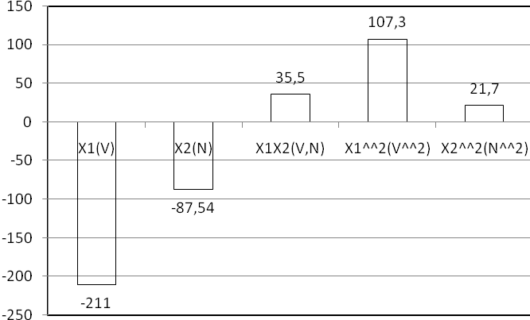
. (1)

Рис. 1. Влияние нагрузочно-скоростных факторов на продолжительность
приработки пары трения с ТСП ВНИИ НП 212 в вакууме

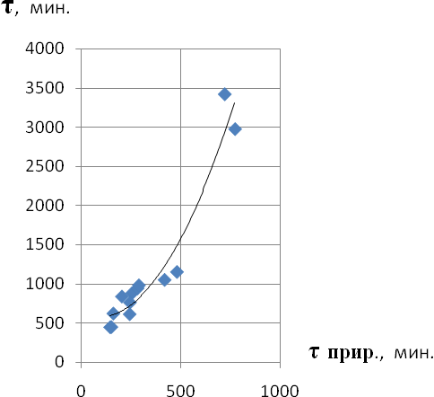

Рис. 2. Корреляционная зависимость продолжительности
приработки τ_{прир} от общей долговечности τ пары трения
с ТСП ВНИИ НП 212 для условий вакуума.

В результате обработки данных планируемого эксперимента (табл. 2) после проведения преобразований искомая математическая модель для оценки продолжительности приработки в вакууме в зависимости от скорости скольжения V и контактного давления Р (рассчитывалось с учётом площади контактной дорожки трения, измеренной после соответствующего эксперимента) имела следующий вид:

где τ_{прир} - продолжительность приработки, мин; V - скорость скольжения пары трения, м/с; Р - контактное давление, МПа.
Графическая интерпретация полученной зависимости представлена на рис. 3. Анализ модели показывает монотонно возрастающую продолжительность приработки при снижении скорости скольжения и контактного давления.
С использованием полученной ранее комплексной модели оценки долговечности работы пары трения для условий вакуума [3]

и математической модели для расчёта температуры трения для условий вакуума
для расчёта долговечности пар с ТСП ВНИИ НП 212 была предложена корреляционная зависимость [4]
(2)

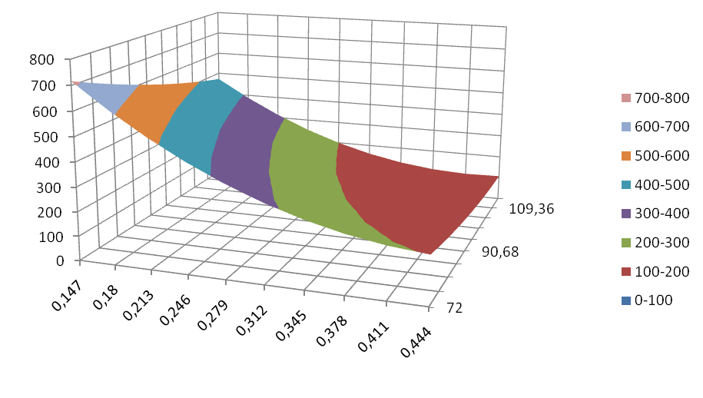
τ_{прир.}, мин.
V, м/c
P, МПа

Рис. 3. Зависимость продолжительности приработки пары трения с ТСП ВНИИ НП 212
в вакууме от скорости скольжения и контактного давления

С использованием зависимости (2) в одной системе отсчёта были построены сравнительные комплексные зависимости продолжительности приработки и общей долговечности рассматриваемых сопряжений с ТСП ВНИИ НП 212 для условий вакуума (рис. 4).
Графический анализ соотношения продолжительности приработки и общей наработки проводился методом построения зависимостей τ = f(V) или τ = f(Р) для основных уровней соответствующих факторов (рис. 5, 6). Представленные графики дают наглядную картину соотношения продолжительности приработки и общей наработки узла с ТСП применительно к условиям вакуума.

Анализ графиков, приведённых на рис. 5, 6 показывает, что продолжительность приработки пар трения с ТСП по отношению к общей долговечности работы сопряжения составляет от 26 до 33 %.
На следующем этапе работы ставилась задача оценки продолжительности приработки для условий нормальной атмосферы с целью расчёта этой характеристики для произвольного сочетания контактного давления Р и скорости скольжения V и последующего сравнения с условиями вакуума.
Для получения комплексной модели эксперимент проводился с использованием ротатабельного планирования 2-го порядка. Уровни и диапазоны варьирования факторов принимались аналогичными условиям вакуума (табл. 1).
Рис. 4. Комплексные зависимости продолжительности приработки в вакууме (нижняя поверхность) и общей долговечности (верхняя поверхность) пары трения с ТСП ВНИИ НП 212 от контактного давления и скорости скольжения

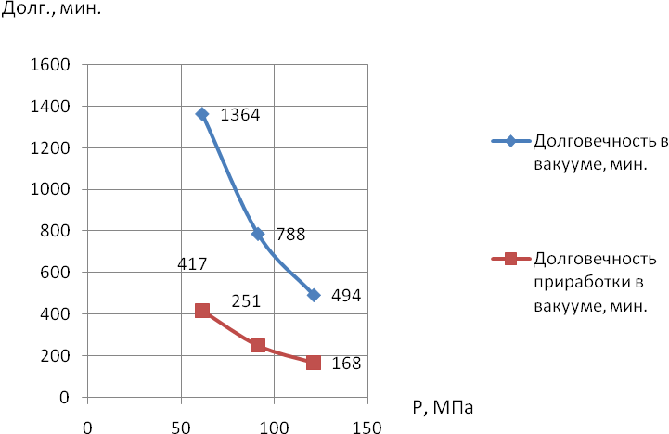

Рис. 5. Зависимость продолжительности приработки и общей наработки пар
с ТСП ВНИИ НП 212 от контактного давления в вакууме при V=0,295 м/с

Матрица планирования и результаты эксперимента представлены в табл. 3.
После проведения преобразований математическая модель τ_{прир} в зависимости от нагрузочно-скоростных факторов в кодовом выражении имела вид

,

где Y - параметр оптимизации (τ_{прир}) в кодовом выражении; X₁, X₂ - скорость скольжения и контактная нагрузка в кодовом выражении.
Анализ диаграммы, представленной на рис. 7, показывает, что наибольшее влияние на продолжительность приработки оказывает скорость скольжения пары трения.

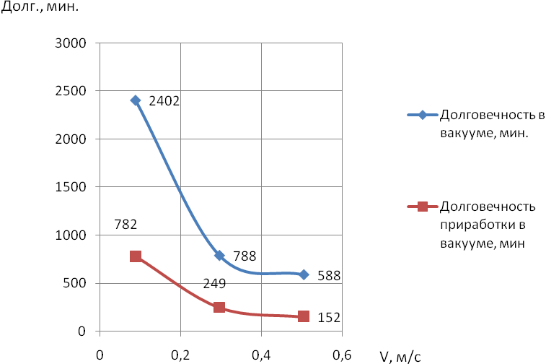

Рис. 6. Зависимость продолжительности приработки и общей наработки пар
с ТСП ВНИИ НП 212 от скорости скольжения в условиях вакуума при Р = 91,2 МПа
Таблица 3
Матрица планирования и результаты экспериментов при исследовании
прирабатываемости пар трения с ТСП ВНИИ НП 212 в условиях
нормальной атмосферы
№  п/п | Уровни факторов |  |  |  | τ_{прир},  мин
№  п/п | В кодовом  масштабе |  | В натуральном  масштабе |  | τ_{прир},  мин
№  п/п | Х1 | Х2 | V, м/с | N ∙ 9,8, Н | τ_{прир},  мин
 | -1 | -1 | 0,147 | 70,25 | 72,74
 | +1 | -1 | 0,443 | 70,25 | 9,24
 | -1 | +1 | 0,147 | 120,25 | 60,92
 | +1 | +1 | 0,443 | 120,25 | 2,98
 | -1,41 | 0 | 0,087 | 95,25 | 100,4903
 | +1,41 | 0 | 0,504 | 95,25 | 14,8751
 | 0 | -1,41 | 0,295 | 60 | 21,4898
 | 0 | +1,41 | 0,295 | 130,5 | 8,7434
 | 0 | 0 | 0,295 | 95,25 | 22,4
 | 0 | 0 | 0,295 | 95,25 | 22,4
 | 0 | 0 | 0,295 | 95,25 | 22,4
 | 0 | 0 | 0,295 | 95,25 | 22,4
 | 0 | 0 | 0,295 | 95,25 | 22,4

С использованием результатов планируемого эксперимента (табл. 3) после проведения преобразований искомая математическая модель для оценки продолжительности приработки в условиях нормальной атмосферы в зависимости от скорости скольжения и контактного давления (рассчитывалось с учётом площади контактной дорожки трения, измеренной после соответствующего эксперимента) имела следующий вид:

, (3)

где τ_{прир} - продолжительность приработки, мин; V - скорость скольжения пары трения, м/с; Р - контактное давление, МПа.
Графическая интерпретация полученной зависимости представлена на рис. 8.

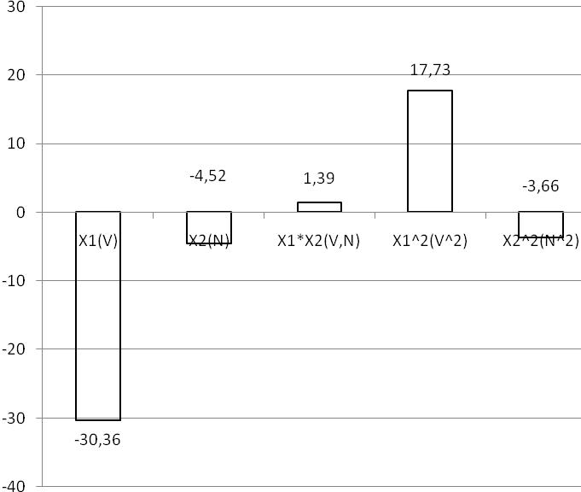

Рис. 7. Влияние отдельных факторов на продолжительность приработки
пары трения с ТСП ВНИИ НП 212 в условиях нормальной атмосферы

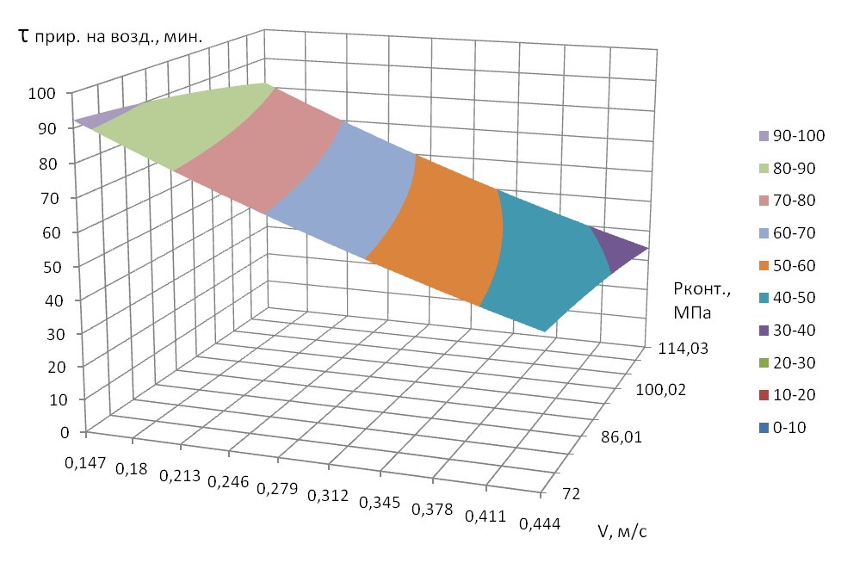
Рис. 8. Зависимость продолжительности приработки пары трения с ТСП ВНИИ НП 212
в условиях нормальной атмосферы от скорости скольжения и контактного давления

Анализ модели показывает монотонно возрастающую продолжительность приработки при снижении скорости скольжения и контактного давления.
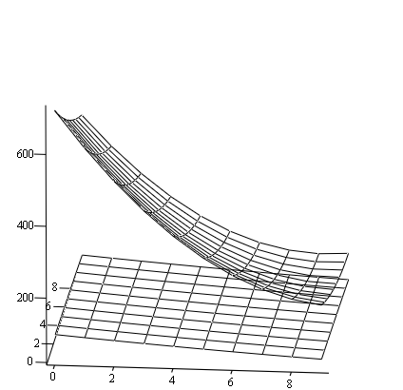
С использованием зависимостей (1) и (3) в одной системе отсчёта были построены сравнительные комплексные зависимости продолжительности приработки сопряжений с ТСП ВНИИ НП 212 для условий вакуума и нормальной атмосферы для рассматриваемых диапазонов варьирования факторов Р и V (рис. 9).
τ_{прир.} мин.
P, МПа
V, м/с
0,147 0,213 0,279 0,345 0,411
72
109

Рис. 9. Комплексные зависимости продолжительности приработки
в вакууме (верхняя поверхность) и в условиях нормальной атмосферы
(нижняя поверхность) пары трения с ТСП ВНИИ НП 212
от контактного давления и скорости скольжения

С целью сравнения прирабатываемости пар трения с ТСП для условий вакуума и нормальной атмосферы была построена табл. 4.
Анализ зависимостей, представленных на рис. 9, показывает преобладающее влияние на продолжительность приработки скорости скольжения V, которая тесно взаимосвязана с температурой трения. Для сравнительной оценки искомого соотношения был построен график τ_{прир} = f(V) для основного уровня Р = 91 МПа (рис. 10).

Таблица 4
Сравнение продолжительности приработки пар трения с
ТСП ВНИИ НП 212 для нормальных атмосферных условий и вакуума
τ_{прир} в вакууме,  мин | τ_{прир} в нормальной  атмосфере (НА), мин | τ_{прир} в НА к τ_{прир}  в вакууме, %
720 | 72,74 | 10,1028
243 | 9,24 | 3,80247
480 | 60,92 | 12,6917
145 | 2,98 | 2,05517
772 | 100,49 | 13,0169
151 | 14,8751 | 9,85106
418 | 21,4898 | 5,1411
161 | 8,7434 | 5,43068
255 | 22,4 | 8,78431
244 | 22,4 | 9,18033
204 | 22,4 | 10,9804
282 | 22,4 | 7,94326
289 | 22,4 | 7,75087
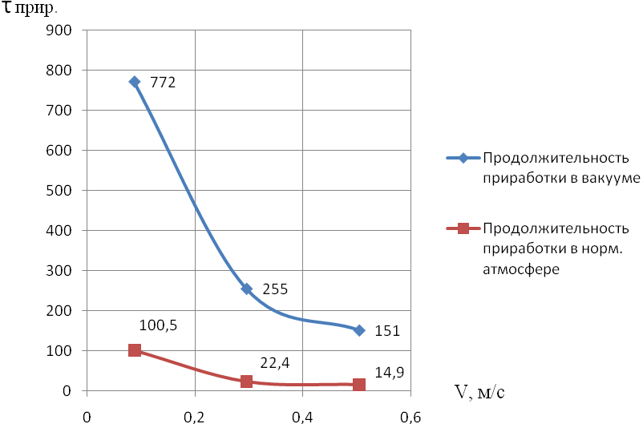

Рис. 10. Зависимости продолжительности приработки в вакууме
и в условиях нормальной атмосферы для пары с ТСП ВНИИ НП 212

Анализ представленных на рис. 10 данных показывает, что:
- τ_{прир} в условиях вакуума при малых скоростях скольжения (V = 0,087 м/с) составляет 12,9 ч и в 5 раз превосходит аналогичный параметр для V = 0,5 м/с (2,5 ч).
- τ_{прир} в условиях вакуума в 7-11 раз превосходит τ_{прир} в условиях нормальной атмосферы.
Последний вывод можно объяснить тем, что при малых значениях Р и V, когда температура трения в зоне контакта незначительна и не оказывает существенного влияния на долговечность фрикционного сопряжения, основную роль играет воздействие окружающей среды, а именно наличие кислорода воздуха, приводящее к окислению смазочной поверхности пары трения. Особое значение последнее обстоятельство приобретает для ТСП на основе МоS₂, отличающихся повышенной окисляемостью поверхности трения. С увеличением скорости скольжения наибольшее влияние на долговечность рассматриваемой пары трения начинает оказывать контактная температура трения. Её повышение вызывает ускоренное разрушение связующих составляющих смазочной плёнки, термодеструкция которых определяет ресурс работы сопряжения с ТСП.

Выводы

- В результате обработки данных планируемого эксперимента получены комплексные модели 2-го порядка для расчёта продолжительности приработки пар трения скольжения с ТСП ВНИИ НП 212 для условий вакуума и нормальной атмосферы при произвольном сочетании скорости скольжения и контактного давления для рассмотренных диапазонов варьирования указанных факторов.
- На основе полученных экспериментальных данных выявлена корреляционная зависимость продолжительности приработки τ_{прир} и общей наработки τ пары с ТСП в вакууме; рассчитана соответствующая зависимость.
- Анализ диаграмм влияющих факторов показал, что наибольшее влияние на продолжительность приработки как в условиях вакуума, так и в нормальной атмосфере оказывает скорость скольжения пары трения.
- Продолжительность приработки в вакууме по отношению к общей наработке составила от 24 до 41 %.
- Продолжительность приработки в условиях вакуума при малых скоростях скольжения (V = 0,087 м/с) составляет 12,9 ч и в 5 раз превосходит аналогичный параметр для V = 0,5 м/с (2,5 ч).
- Продолжительность приработки в условиях вакуума в 7-11 раз превосходит аналогичный показатель для условий нормальной атмосферы.

СПИСОК ЛИТЕРАТУРЫ

- Карасик, И.И. Прирабатываемость материалов для подшипников скольжения / И.И. Карасик. - М.: Наука, 1978. - 136 с.
- Хопин, П.Н. Исследование прирабатываемости пар трения с твердосмазочными покрытиями / П.Н. Хопин // Технология машиностроения. - 2011. - № 7 (109). - С. 44-49.
- Хопин, П.Н. Комплексная оценка работоспособности пар трения с твердосмазочными покрытиями в различных условиях функционирования / П.Н. Хопин. - М.: МАТИ, 2012. - 255 с.
- Хопин, П.Н. Оценка работоспособности пар трения с твердосмазочными покрытиями в условиях вакуума / П.Н. Хопин // Вестник НПО им. С.А. Лавочкина. - 2016. - № 2. - С. 85-90.

- Karasik, I.I. Running-in Ability of Materials for Slider Bearings / I.I. Karasik. – M.: Science, 1978. – pp. 136.
- Khopin, P.N. Investigation of running-in ability of friction pairs with solid lubricant coatings / P.N. Khopin // Engineering Techniques. – 2011. – No.7 (109). – pp. 44-49.
- Khopin, P.N. Working Capacity Integrated Assessment of Friction Pairs with Solid Lubricant Coatings under Different Operational Conditions / P.N. Khopin. – M.: MATI, 2012. – pp. 255.
- Khopin, P.N. Assessment of working capacity of friction pairs with solid lubricant coatings under conditions of vacuum / P.N. Khopin // Bulletin of Lavochkin STC. – 2016. – No.2. – pp. 85-90.

Статья поступила в редколлегию 27.03.18.
Рецензент: д.т.н., профессор МАИ
Бойцов А.Г.
Сведения об авторах:

Хопин Пётр Николаевич, профессор Московского авиационного института (национального исследовательского университета), е-mail: chopinp@mail.ru.
Khopin Peter Nikolaevich, Prof. of Moscow Aircraft Institute (National Research University), е-mail: chopinp@mail.ru.

